Инструмент управления работой, подходящий для самых разных случаев, от управления требованиями и сценариями тестирования до Agile-разработки программного обеспечения.

JustInMind

Добавили кнопку для создания новых спринтов. Хотели поместить её внутрь раскрывающегося списка со спринтами, но возникли трудности из-за ограничения самого React. Как обойти это ограничение, пока не придумали.

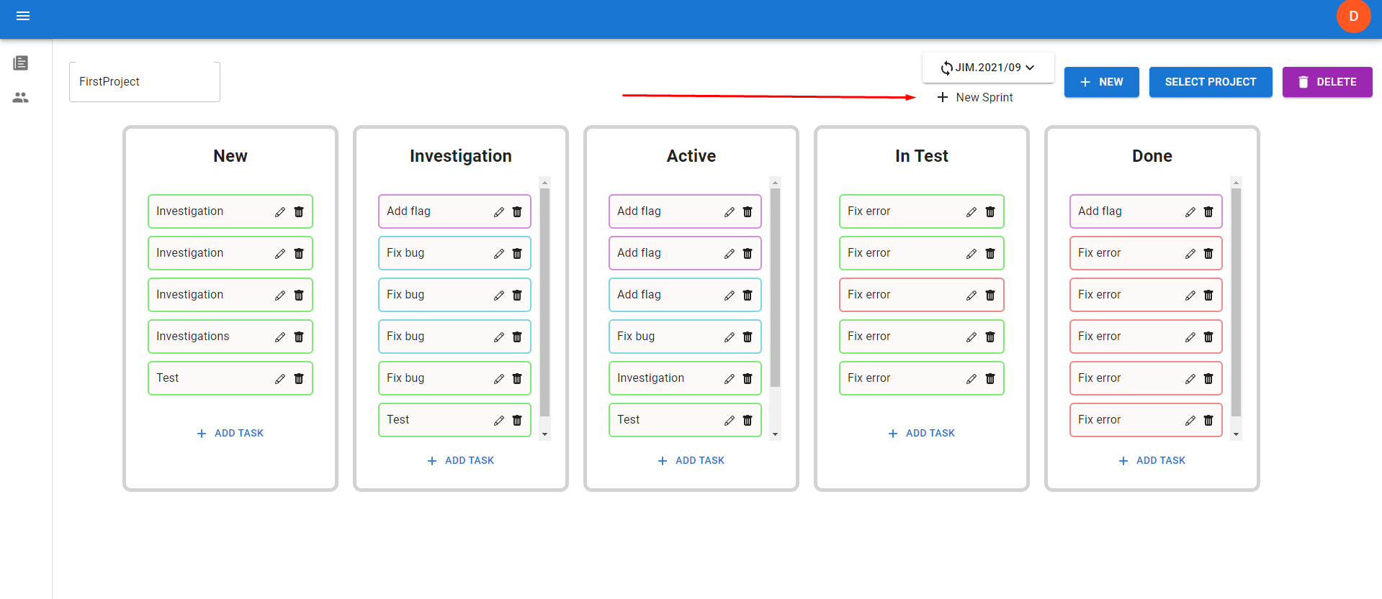

При нажатии на кнопку получаем всплывающее окно.

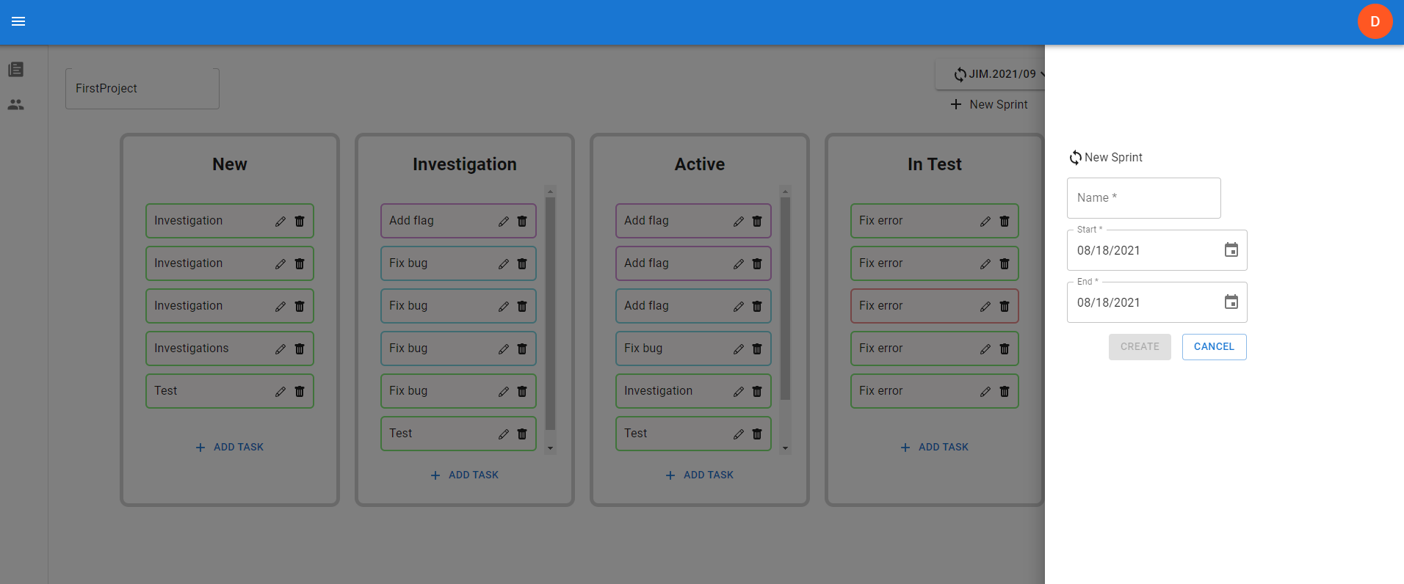

Кнопка Create не будет доступна пока не будут заполнены и валидны все необходимые поля.